2024年鼓楼区教育局教师资格
体检须知

2024年鼓楼区初中、小学、幼儿园教师资格体检指定医院为东部战区空军医院。第一次认定体检时间：2024年5月6日-5月10日上午；第二次认定体检时间：6月25日-6月28日上午；第三次认定体检时间：10月28日-11月1日上午（以上时间段如遇周日不可约）。体检时间以预约成功日期为准,如当日约满后请改约其他可预约日期。预约时间：按照体检时间段提前7日通过识别下图二维码(或微信搜索中国人民解放军东部战区空军医院微信公众号)进行预约。在前台处办理体检登记时出具身份证及微信预约订单凭证（登记时间7:40—10:30）。体检结束3个工作日后自行前往健康管理中心取报告室领取体检报告（工作日下午2:30至5:00）。

预约方式和注意事项
1．扫描识别下图二维码关注公众号或微信搜索公众号 “中国人民解放军东部战区空军医院”关注并注册；
2．进入公众号后点击左下方“导诊”页面，选择健康体检功能；
3．点击体检预约，选择“鼓楼区教育局教师资格（非幼师）套餐”、“鼓楼区教育局教师资格（幼师类）套餐”。点击预约时间，支付体检费用（未成功支付预约无效）。如需开具发票在门诊一楼收费处7号窗口；
4．微信预约请提前,体检当日不可约。如遇无法通过微信公众号预约或其他特殊情况，请本人携带身份证及相关资料至健康管理中心现场预约、缴费体检；
5.有住院或手术史，可能影响体检结果判定的，请提供出院小结、手术记录、病理报告等资料交给相关诊室医生；

东部战区空军医院健康管理中心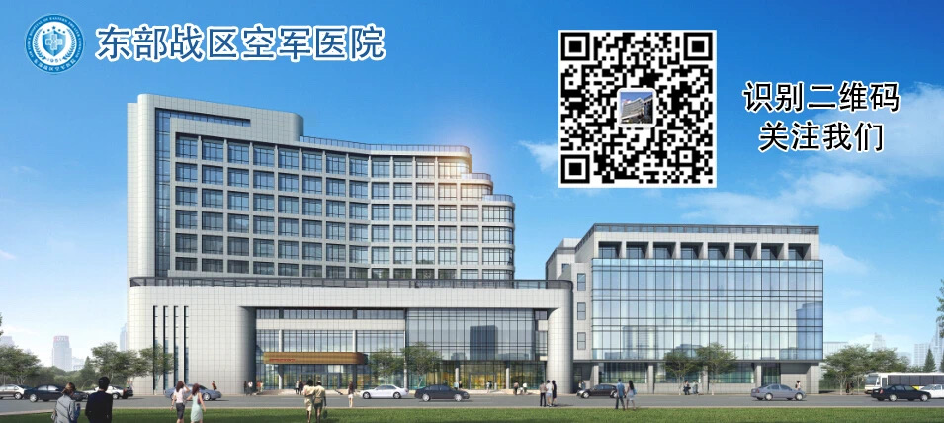
咨询电话：025-80865500，025-80865350
地址：南京市秦淮区马路街1号东门南楼002栋健康管理中心，导航请搜索东部战区空军医院健康管理中心

